Cansu on yaşında çok akıllı bir çocuktu. Cansu. kitap okumayı çok severdi. Çarşıya çıktığ zaman mutlaka
kitapçıya uğrardı. Masal ve öykü kitaplarını inceler, beğendiği bir kitabı alrdı. Onları zevkle okurda Cansu
kitaplarına çok iyj bakardı. Kitaplarını önce kaplar, sonra etiket yapıştrırdı. Kitaplığında şimdiden elli tane kitabı
olmuştu. Arkadaşları Cansu'ya doğum gününde kitap hediye ederdi.

Cansu kaç yaşında?

Cansu çarşıya çıkınca nereye uğrardı?

Cansu kitapçıda hangi kitaplara bakardı?

Cansu kitaplarına iyi bakmak için neler yapardı?

Arkadaşları Cansu'ya ne hediye ederdi?

Metne uygun bir başlık yazınız

Metnin konusunu yazınız?

6. Aşağıdaki alfabede eksik kalan harfleri yazınız? (5P)
a b c … d e f g ğ … ı i j k … m n

o ö p r … ş t u ü …. y z
7. Aşağıdaki kelimeleri sözlük sırasına göre sıralayıp yazınız.? (5P)
Fen - Matematik - Sosyal - Din kültürü - Görsel
Sözlük Sıralaması:
1. ………………………………….….
2. ………………………………………
3. ………………………………………
4. ………………………………………
5. ………………………………………

8. Aşağıdaki görsellere göre zıt anlamlı kelimeler yazınız? (5P)
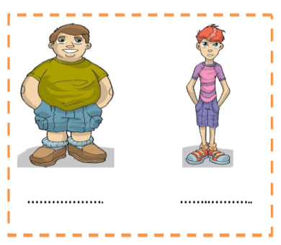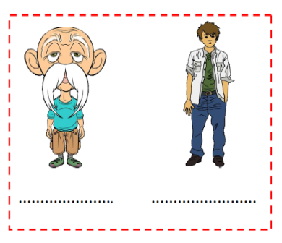
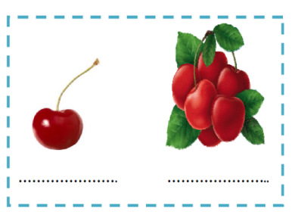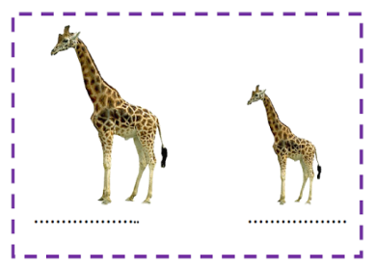
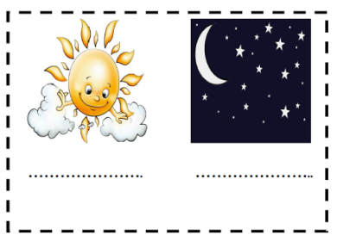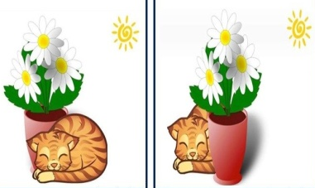
………………… …………………
“Ayağını yorganına göre uzat” atasözünü açıklayınız?
……………………………………………………………………………………………………………………………

…………………………………………………………………………………………………………………………….

……………………………………………………………………………………………………………………………

……………………………………………………………………………………………………………………………

9. Aşağıdaki görsellerin ifade ettiği eş anlamlı kelimeleri altına yazınız? (5P)
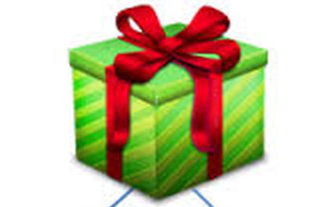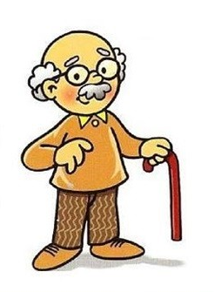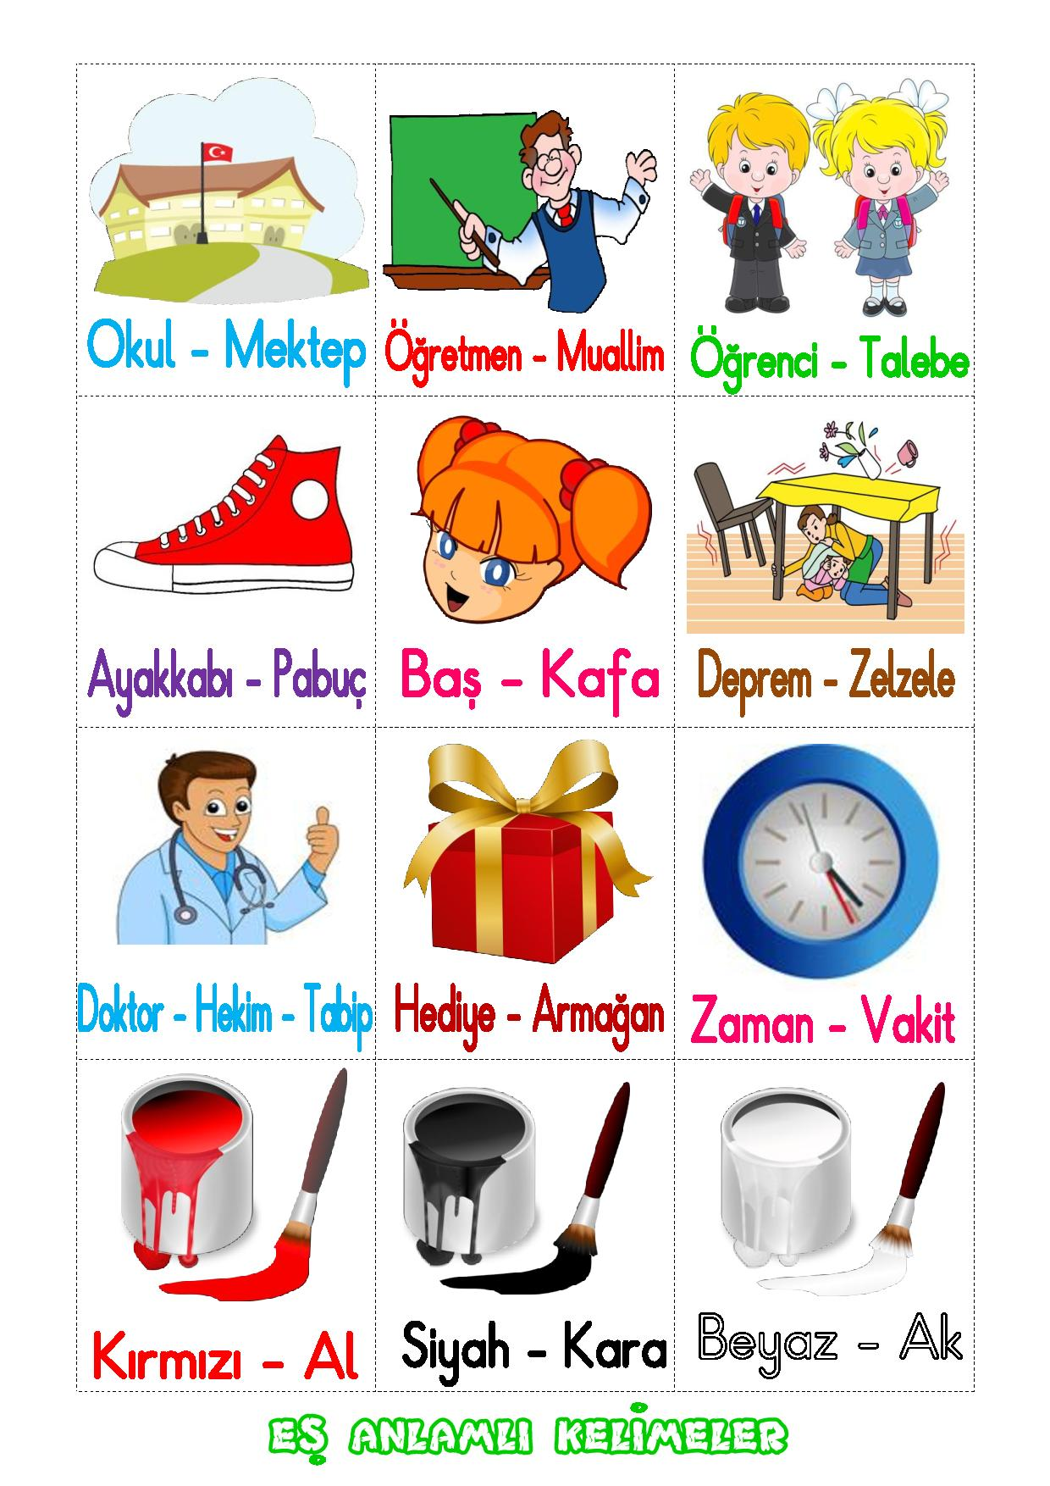

10. Aşağıdaki kelimeleri hecelerine ayırarak kaç heceden oluştuklarını yazınız? (10P)

HECELERE HECE
AYIRMA SAYISI

hanımeli: ……………………………..…….. / …………..
semaver: ……………………………..…….. / …………..
kaldırımlar: ……………………………..…….. / …………..
sert: ……………………………..…….. / …………..

mahkeme: ……………………………..…….. / …………..

11. Aşağıdaki harflerle başlayan kelimeler yazınız. (10P)
K= ………………………………………….
Ö= ………………………………………….
Ş= …………………………………………….
Z= …………………………………………….
L= …………………………………………….
12. Aşağıdaki kelimeleri cümle içinde kullanınız? (10P)

SESSİZLİK:
…………………………………………………………………………………………
KIRILMAK:
………………………………………………………………………………………….
AĞIR:
………………………………………………………………………………………….
ÇUVAL:
………………………………………………………………………………………….
ODUN:
………………………………………………………………………………………….

13. Aşağıdaki resimlerle deyimleri eşleştiriniz? (10P)
1-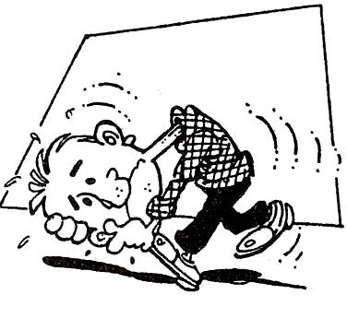 2- 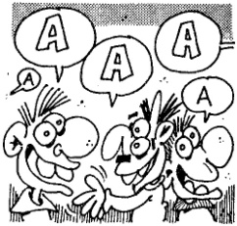
3-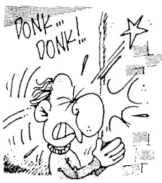 4- 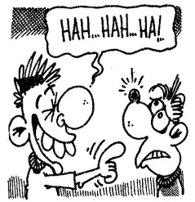5-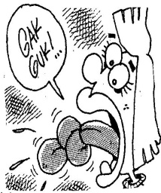
[ ] Dalga geçmek
[ ] Ağır başlı olmak
[ ] Başını duvarlara vurmak
[ ] Dili dolaşmak
[ ] Ağız birliği etmek

Karıncalar çok çalışır. Tembel olmayı hiç sevmezler. Onun için de zengin olurlar. Kışın sıkıntı çekmezler. Yuvaları yiyecek buğdaylarla doludur. Kış boyu dinlenirler. Bol bol kitap okurlar, bilgilerini arttrırlar. İlkbahar gelir gelmez, çalışmaya başlarlar. Gezip tozmaları, gülüp oynamaları düğün günlerinde olur. Kalan günleri hep çalışmakla geçer.Hiçbir karınca, başkanlarının sözünden çıkmaz. Karıncaların başkanları da kimsenin hakkını başkasına geçirmez. Başkanlarını kendileri seçerler. Biz de
karıncalar gibi çalışkan olalım.

a) Karıncalar neyi sevmezler?

b) Karıncalar kışın neden sıkıntı çekmez?

c) Karıncalar kışın ne yaparlar?

d) Karıncalar ne zaman çalışmaya başlar?

